Crèdit: Ofimàtica – UF3: Processador de Text | Pràctica UF3 – Ex.5
Nivell – Cicle SMX 1er | Curs: | 2023/2024

Cognoms i nom : | Victor Alvarez Calvo | Data: | 23/10/2023

Exercici 5 – Plantilles i Combinació camps externs.

NOTA: Poseu les respostes en color blau.
La teva empresa acaba de contractar nou personal i et demanen que els facis una carta personalitzada per a cada un, on s’ha de incloure l’usuari i contrasenya que utilitzaran per a treballar. També hauràs de crear una etiqueta per enganxar al sobre amb el nom i adreça personalitzats.
Part 1: Plantilles
Prepareu el document següent:
1.- Obrir el un document nou a Libreoffice Writer.
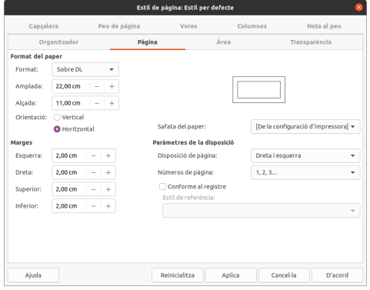
2.- Anar a Format => Estil de pàgina i escollir un Format «sobre DL», revisem que les mides siguin de 22 per 11 cm, format horitzontal i amb marges de 2 cm a dalt, abaix, a la dreta i a l’esquerra, tal com indica la imatge següent:

3.- Posar el contingut de la imatge següent:
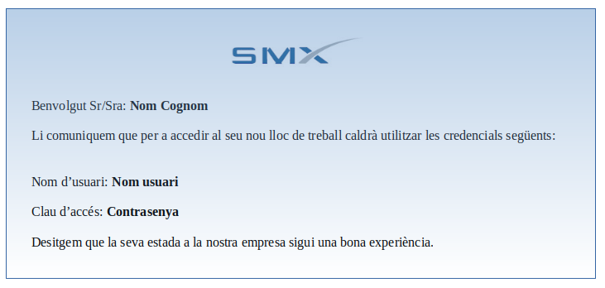

4.- Guardar com a plantilla a les «meves plantilles» mitjançant el menú: Fitxer=>plantilles=> desa com a plantilla. Posar de nom: plantilla_contrasenya.
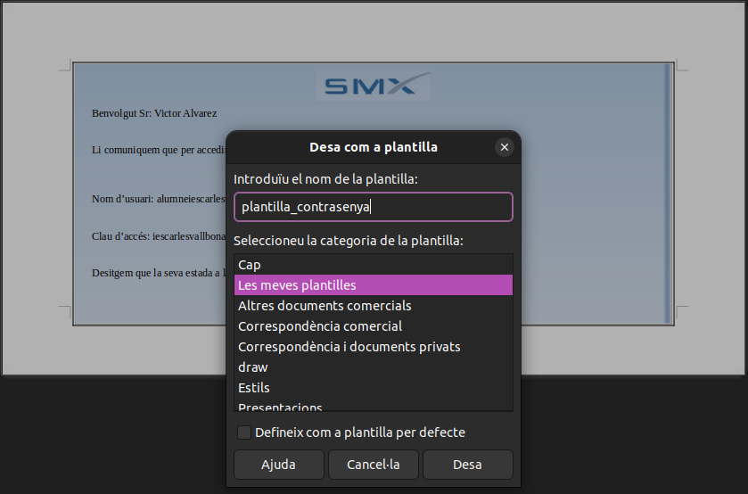Es pot veure com es desa correctament la nostre plantilla

5.- Aneu a Fitxer=>plantilles=> Gestió de les plantilles i feu una captura de pantalla conforme s’ha creat la vostra plantilla. Si un document de Word té extensió .doc o docx, un de writer té extensió .odt quina extensió té una plantilla de LibreOffice writer? A quina carpeta interna es desa? Te una extensió de .ott la qual només està disponible per les plantilles creades amb LibreOffice writer. Es desa en la carpeta de ‘Les meves plantilles.
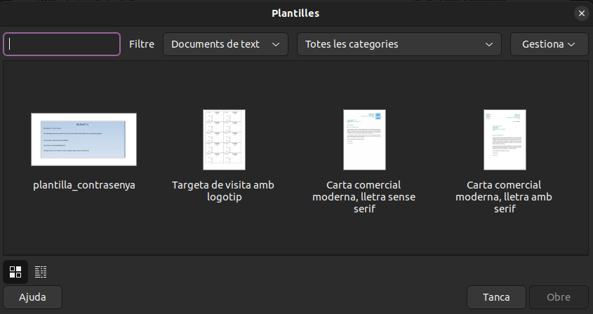En aquest apartat, es poden observar les plantilles que tenim guardades al nostre sistema (entre totes podem veure que la plantilla de contrasenya s'ha desat correctament.

Part 2.- Combinació de correu
Caldrà generar una carta personalitzada amb les dades personalitzades dels nous empleats. Per fer-ho seguiu els passos següents:
6.- Obriu el document BBDD_usuaris.ods i substituïu el nom i cognom del primer usuari per el vostre nom i cognoms de la base de dades.
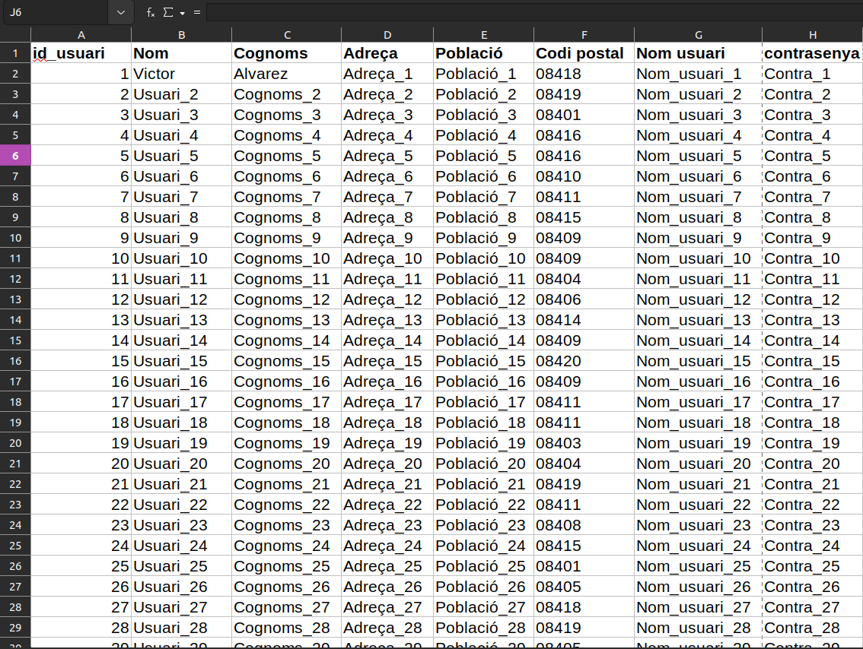Podem veure on heu de posar el vostre nom
7.- Obriu un document nou basat en la plantilla_contrasenya generat al primer apartat d’aquest document mitjançant Fitxer=>plantilles=>obre la plantilla.
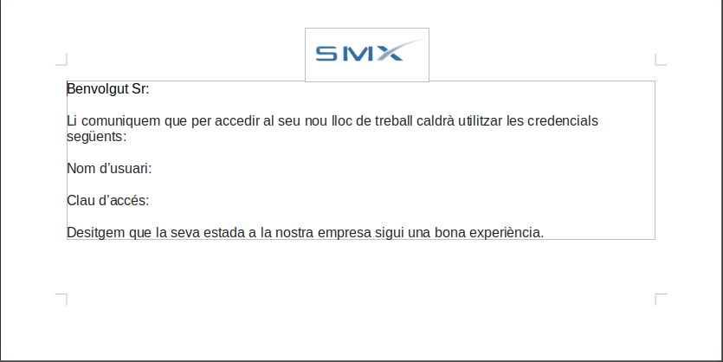Figura 1: Aquí es pot veure la nova plantilla creada desde zero.

8.- Aneu a Insereix => camp => més camps.
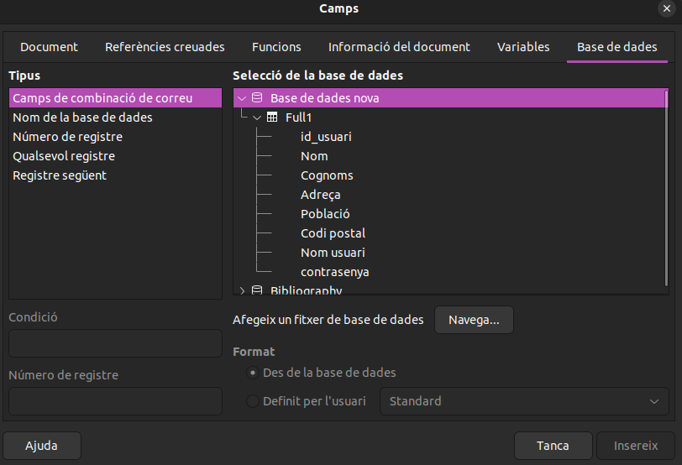 Des de aquest menú (que podem accedir pressionant Ctrl+F2) podem inserir camps per la nostre plantilla

9.- A la pestanya Base de dades, a l’apartat «afegeix un fitxer de base de dades», premeu el botó navega i selecciona el full de càlcul BBDD_usuaris.ods.
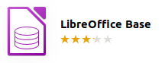
Si no apareix la base de dades, comprova a Ubuntu Software si tens instal·lat el LibreOffice Base.
10.- Ara afegirem camps al document, primer despleguem el full 1 de la base de dades BBDD_usuaris, seleccionem la paraula Nom al document i a continuació fem doble clic al camp «Nom» de la base de dades. Haurem de fer el mateix per als texts: Cognoms, Nom usuari i Contrasenya. El document hauria de quedar com la imatge següent:
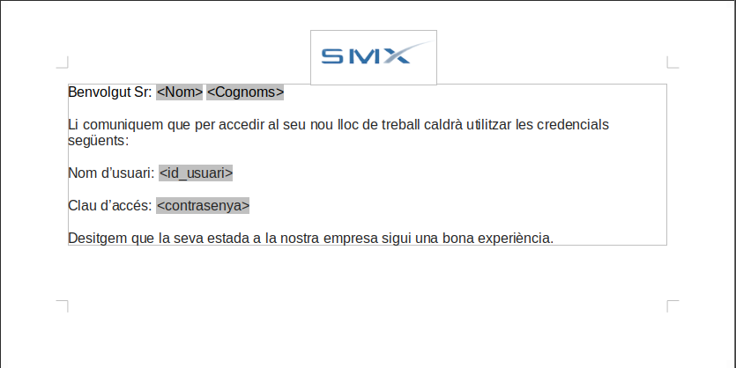Aquí podem veure la nostre plantilla amb els camps corresponents

11.- Ara imprimirem el document per obtenir totes les cartes personalitzades. Per fer-ho anem a Fitxer=>Imprimeix i acceptem fer-ne una carta model.
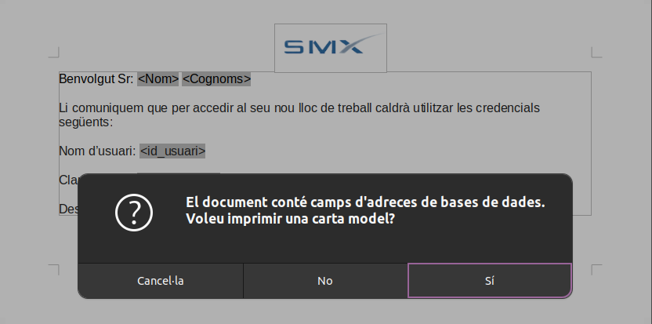Aquest es el resultat de donar-li a imprimeix o bé pressionant Ctrl+P
12.- A la finestra que apareix a continuació li diem que imprimeixi a fitxer i un sol document.
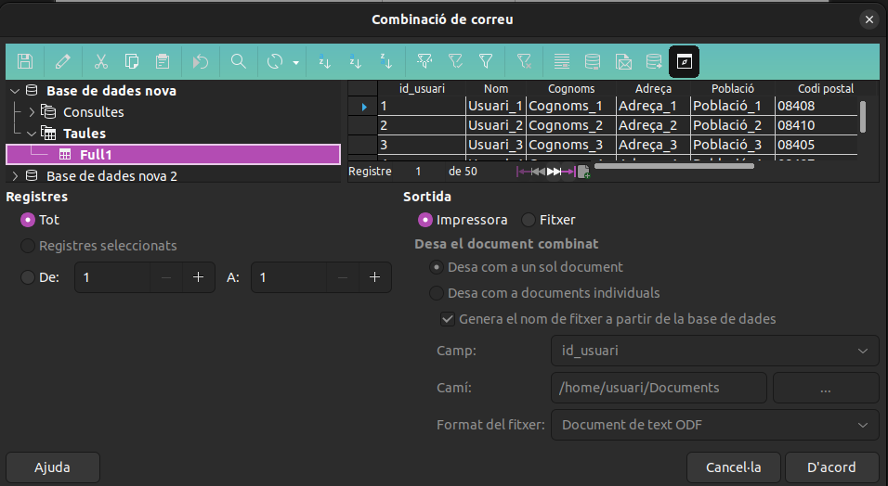

13.- A la finestra següent li diem que ho desi com a vostre_nom_claus_accés.odt. Poseu-ne una captura de pantalla del fitxer creat.
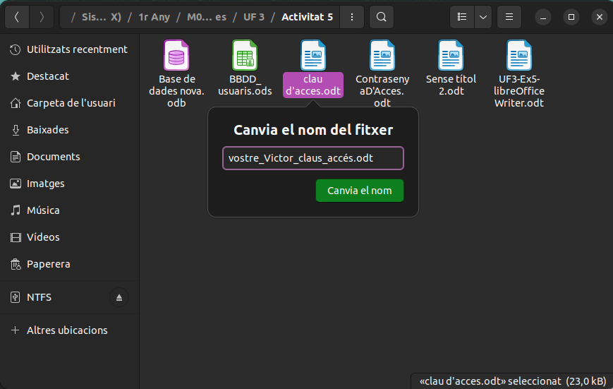Per finalitzar, podem veure com canviar el nom que ens demana

Part 3.- Etiquetes
Les etiquetes són per preparar les cartes per els nous empleats, de manera que contindran l’adreça a on s’han d’enviar. Un cop creades, s’enganxaran als sobres que s’enviaran a cada participant.
Per realitzar les etiquetes amb les dades personals i enviar cartes a cada tripulant es realitza de la manera següent:
14.- Introduïm la base de dades (en el cas de no tenir-la ja instal·lada) a través del menú Edita=>Intercanvia la base de dades. Des d’aquesta finestra Anem a Navega i escollim el fitxer de la base de dades dels usuaris. Un cop carregada seleccionem el full 1 de la base de dades BBDD_usuaris i li donem a defineix i a continuació tanca.
15.- Aneu a Fitxer=>Nou=>Etiquetes. A la pestanya Format introduirem els valors per posar les adreces en un full d’etiquetes de tres columnes i 8 files, amb les mides de cada etiqueta com es mostra a la finestra següent:
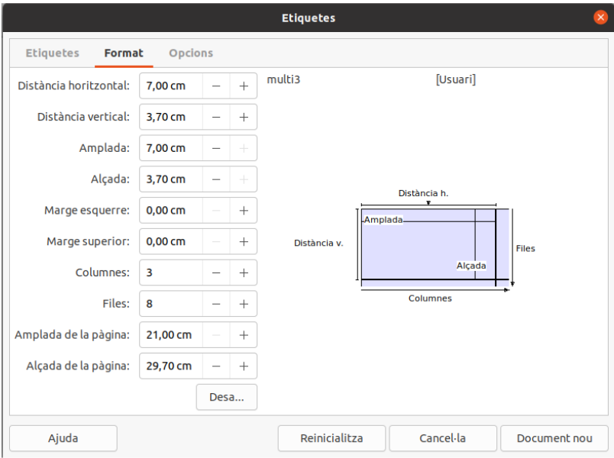
16.- A la pestanya «Etiquetes» introduirem els camps a partir de la base de dades d’usuaris que hem introduït al punt 1 tal com es mostra a continuació:
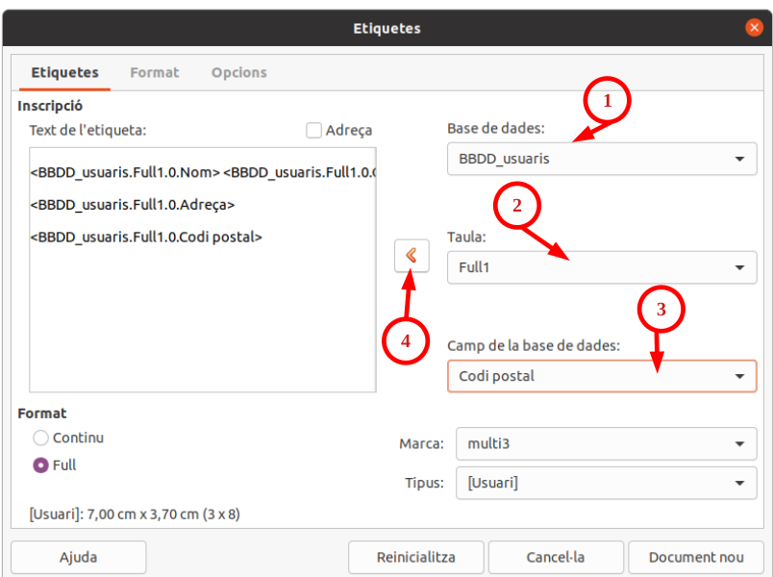
1.- Seleccionem la Base de dades.
2.- Seleccionem la taula.
3.- Seleccionem el camp a afegir.
4.- Botó d’afegir el camp.
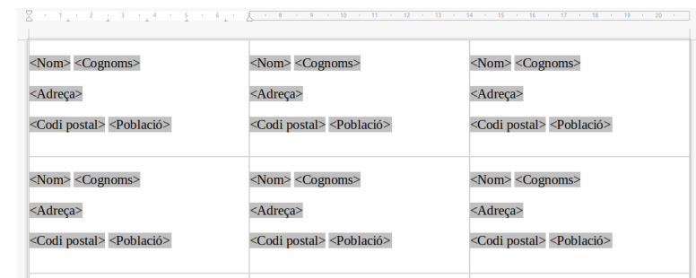
17.- Un cop fet el pas anterior, premem document nou i ens apareixerà un document similar al següent:

18.- A partir d’aquest punt ja només ens queda combinar correspondència mitjançant: Fitxer=>Imprimeix, li diem «si» a crear carta model, escollim Fitxer i desa com un sol document:
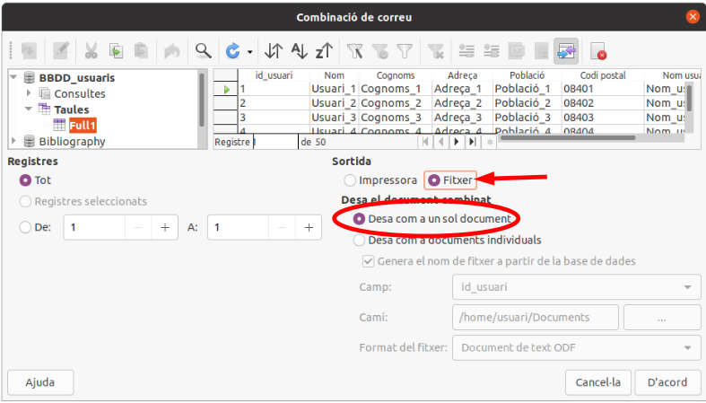
19.- Guardeu el document generat com a vostre_nom_etiquetes_total
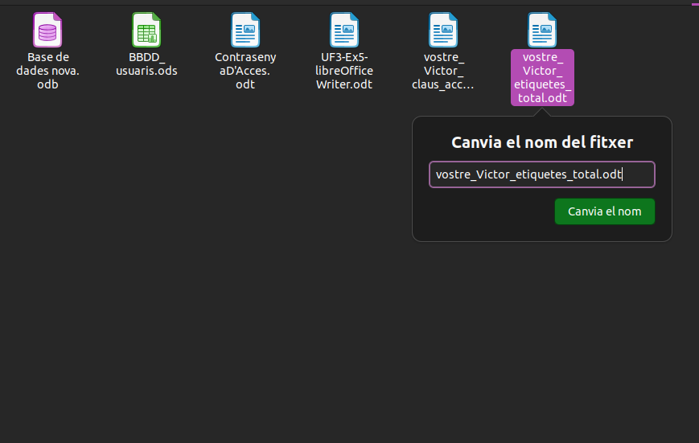
20.- Material que haureu de lliurar:
Document amb les captures de pantalla dels punts on es demana.
El document generat vostre_nom_claus_accés.odt realitzat al punt 12.
El document generat vostre_nom_etiquetes_total.odt realitzat al punt 18.

